|  |
| --- |
|  |
| МИНОБРНАУКИ РОССИИ  Федеральное государственное бюджетное образовательное учреждение  высшего образования  **«МИРЭА – Российский технологический университет»**  **РТУ МИРЭА** |

Институт кибербезопасности и цифровых технологий

Кафедра КБ-14 «Цифровые технологии обработки данных»

**ПРОЕКТ (РАБОТА)**

**по дисциплине**

«Интерпретируемый язык программирования высокого уровня»

наименование дисциплины

**Тема работы** «Игра “Бродилка-стрелялка”»

Студент группы БСБО-06-21 Бушуев А.В.

(учебная группа) Фамилия И.О.

Руководитель курсового проекта (работы) Тарланов А.

Доцент кафедры кб – 14, к.т.н. Фамилия И.О.

Москва 2023 г.

1. Задание проекта

Приложение «NeuroWork» предназначено для изучения и исследования работы нейронных сетей, в большей степени построенных на основе свёрточных слоёв.

1. Програмный код с необходимыми комментариями и пояснениями.

Код программы (файл main.py):

from PyQt6.QtCore import QDateTime, QEvent, QObject, Qt, QTimer

from PyQt6.QtWidgets import (QApplication, QCheckBox, QComboBox, QDateTimeEdit,

        QDial, QDialog, QGridLayout, QGroupBox, QHBoxLayout, QLabel, QLineEdit,

        QProgressBar, QPushButton, QRadioButton, QScrollBar, QSizePolicy,

        QSlider, QSpinBox, QStyleFactory, QTableWidget, QTabWidget, QTextEdit,

        QVBoxLayout, QWidget, QMainWindow, QScrollArea,QFileDialog, QFrame)

from PyQt6.QtGui import QPixmap, QFont, QStandardItemModel

from PyQt6 import QtGui

import tensorflow as tf

import sys

import os

import matplotlib.pyplot as plt

import seaborn as sns

import numpy as np

from tensorflow.keras.preprocessing import image

QtGui.QImageReader.setAllocationLimit(0)

QtGui.QImageReader.setAllocationLimit(0)

class CheckableComboBox(QComboBox):

    # Класс для создания списка CheckBoxы

    # constructor

    def __init__(self, parent = None):

        super(CheckableComboBox, self).__init__(parent)

        self.view().pressed.connect(self.handleItemPressed)

        self.setModel(QStandardItemModel(self))

        self._changed = False

    def build(self, state = 'Unchecked'):

        model = self.model()

        for i in range(model.rowCount()):

            item = model.item(i)

            if state == 'Unchecked':

                item.setCheckState(Qt.CheckState.Unchecked)

            if state == 'Checked':

                item.setCheckState(Qt.CheckState.Checked)

    def hidePopup(self):

        if not self._changed:

            super(CheckableComboBox, self).hidePopup()

        self._changed = False

    def itemChecked(self, index):

        item = self.model().item(index, self.modelColumn())

        return item.checkState() == Qt.CheckState.Checked

    def setItemChecked(self, index, checked=True):

        item = self.model().item(index, self.modelColumn())

        if checked:

            item.setCheckState(Qt.CheckState.Checked)

        else:

            item.setCheckState(Qt.CheckState.Unchecked)

    # when any item get pressed

    def handleItemPressed(self, index):

        # getting the item

        item = self.model().itemFromIndex(index)

        if index.row()==0:

            if item.checkState()==Qt.CheckState.Checked:

                self.build(state='Unchecked')

            else:

                self.build(state='Checked')

        else:

            # checking if item is checked

            if item.checkState() == Qt.CheckState.Checked:

                # making it unchecked

                item.setCheckState(Qt.CheckState.Unchecked)

            # if not checked

            else:

                # making the item checked

                item.setCheckState(Qt.CheckState.Checked)

        self._changed = True

    def get_selected(self):

        model = self.model()

        select_layer = []

        for i in range(model.rowCount()):

            item = model.item(i)

            if item.checkState() == Qt.CheckState.Checked:

                select_layer.append(item.text())

        return select_layer

class MainWindow(QMainWindow):

    # Главное окно приложения

    def __init__(self):

        super().__init__()

        self.init_ui()

    def init_ui(self):

        self.resize(1200,600)

        self.tab_widget = MainTabWindow()

        self.setWindowTitle('Neuron work')

        self.setCentralWidget(self.tab_widget)

        self.set_menu_bar()

        self.show()

    def set_menu_bar(self):

        # Функция отвечает за конструкцию и функциональность меню бара

        menubar = self.menuBar()

        font = menubar.font()

        font.setPixelSize(13)

        menubar.setFont(font)

        menu_file = menubar.addMenu('&File')

        menu_open = menu_file.addAction('&Open')

        menu_open.triggered.connect(self.load_file)

    def load_file(self):

        # Выбор файла модели для загрузки

        file = QFileDialog.getOpenFileName(self, filter='*.h5')[0]

        if file:

           # model = tf.keras.models.load_model(file)

            self.tab_widget.show_info_model(file)

class TiledGradients(tf.Module):

            # Класс отвечающий за создания изображения Deep Dream модели

            @classmethod

            def random_roll(cls, img, maxroll):

                # Увеличение изображения за счёт добавления её частей.

                shift = tf.random.uniform(shape=[2], minval=-maxroll, maxval=maxroll, dtype=tf.int32)

                img_rolled = tf.roll(img, shift=shift, axis=[0,1])

                return shift, img_rolled

            @classmethod

            def calc_loss(cls, img, model, layer, filters = None):

                # Подчёт функции потерь на выбпанном слое и его фильтрах

                img_batch = tf.expand_dims(img, axis=0)

                layer_activations = model(img_batch)[layer]

                if filters:

                    losses = []

                    for i_filter in filters:

                        losses.append(layer_activations[:,:,i_filter])

                    return  tf.reduce_sum(losses)

                return tf.reduce_mean(layer_activations)

            def __init__(self, model, layer, filters):

                self.model = model

                self.layer=  layer

                self.filters = filters

            @tf.function(

                input_signature=(

                    tf.TensorSpec(shape=[None,None,3], dtype=tf.float32),

                    tf.TensorSpec(shape=[2], dtype=tf.int32),

                    tf.TensorSpec(shape=[], dtype=tf.int32),)

            )

            def __call__(self, img, img_size, tile_size=512):

                # Процесс создания изображения Deep Dream

                shift, img_rolled = self.random_roll(img, tile_size)

                # Initialize the image gradients to zero.

                gradients = tf.zeros_like(img_rolled)

                # Skip the last tile, unless there's only one tile.

                xs = tf.range(0, img_size[1], tile_size)[:-1]

                if not tf.cast(len(xs), bool):

                    xs = tf.constant([0])

                ys = tf.range(0, img_size[0], tile_size)[:-1]

                if not tf.cast(len(ys), bool):

                    ys = tf.constant([0])

                for x in xs:

                    for y in ys:

                        # Calculate the gradients for this tile.

                        with tf.GradientTape() as tape:

                            # This needs gradients relative to `img_rolled`.

                            # `GradientTape` only watches `tf.Variable`s by default.

                            tape.watch(img_rolled)

                            # Extract a tile out of the image.

                            img_tile = img_rolled[y:y+tile_size, x:x+tile_size]

                            loss = self.calc_loss(img_tile, self.model, self.layer, filters = self.filters)

                        # Update the image gradients for this tile.

                        gradients = gradients + tape.gradient(loss, img_rolled)

                # Undo the random shift applied to the image and its gradients.

                gradients = tf.roll(gradients, shift=-shift, axis=[0,1])

                # Normalize the gradients.

                gradients /= tf.math.reduce_std(gradients) + 1e-8

                return gradients

class MainTabWindow(QTabWidget):

    # Класс отвечает за конструкцию и функционал вкладок в главном окне

    def __init__(self):

        super(MainTabWindow, self).__init__()

        self.init_ui()

    def init_ui(self):

        # Общий интерфейс

        self.setStyleSheet('''

        QScrollArea, QLabel{

            background-color: #ffffff;

        }

        QPushButton{

            font-size:18px;

        }

    ''')

        def init_tab1_describe():

            # Вкладка общей информации о модели

            self.central_layout = QHBoxLayout()

            #Row1

            self.tab_text_image_desqribe = QTabWidget()

            self.scroll_area_image = QScrollArea()

            self.tab_text_image_desqribe.addTab(self.scroll_area_image, 'Image')

            self.label_img = QLabel()

            self.scroll_area_image.setWidget(self.label_img)

            self.scroll_area_image.setWidgetResizable(True)

            self.label_img.setAlignment(Qt.AlignmentFlag.AlignCenter)

            self.scroll_area_text = QScrollArea()

            self.tab_text_image_desqribe.addTab(self.scroll_area_text, 'Text')

            self.label_text = QLabel()

            self.scroll_area_text.setWidget(self.label_text)

            self.scroll_area_text.setWidgetResizable(True)

            self.label_text.setAlignment(Qt.AlignmentFlag.AlignCenter)

            self.central_layout.addWidget(self.tab_text_image_desqribe,1)

            #Row2

            self.frame = QFrame()

            self.scroll_area_layers = QScrollArea()

            self.scroll_area_layers.setWidgetResizable(True)

            self.scroll_area_layers.setWidget(self.frame)

            self.btn_layout = QVBoxLayout(self.frame)

            self.central_layout.addWidget(self.scroll_area_layers,1)

            #Row3

            self.box_layout = QGroupBox('Веса слоя')

            self.scroll_area_graph = QScrollArea()

            self.right_row_layout = QVBoxLayout(self.box_layout)

            self.buttonConvFilters = QComboBox()

            self.buttonConvFilters.hide()

            self.graphic_weight = QLabel()

            self.graphic_bias = QLabel()

            self.right_row_layout.addWidget(self.buttonConvFilters)

            self.right_row_layout.addWidget(self.graphic_weight)

            self.right_row_layout.addWidget(self.graphic_bias)

            self.box_layout.setLayout(self.right_row_layout)

            self.graphic_weight.setAlignment(Qt.AlignmentFlag.AlignCenter)

            self.graphic_bias.setAlignment(Qt.AlignmentFlag.AlignCenter)

            self.scroll_area_graph.setWidget(self.box_layout)

            self.scroll_area_graph.setWidgetResizable(True)

            self.central_layout.addWidget(self.scroll_area_graph, 1)

            self.tab1_describe.setLayout(self.central_layout)

        def init_tab_work_con():

            # Вкладка визуализации работы свёрточных слоёв

            self.central_vlayout_conv_work = QVBoxLayout()

            self.central_hlayout_conv_work = QHBoxLayout()

            self.button_load_image = QPushButton('load_image')

            self.button_load_image.clicked.connect(self.load_image_in_model)

            self.button_load_image.setStyleSheet("max-width:100px; font-size:12px")

            self.central_vlayout_conv_work.addWidget(self.button_load_image)

            #row1

            self.frame_conv = QFrame()

            self.scroll_area_layers_conv = QScrollArea()

            self.scroll_area_layers_conv.setWidgetResizable(True)

            self.scroll_area_layers_conv.setWidget(self.frame_conv)

            self.btn_layout_conv = QVBoxLayout(self.frame_conv)

            self.central_hlayout_conv_work.addWidget(self.scroll_area_layers_conv,1)

            #row2

            self.scroll_area_images_work_conv = QScrollArea()

            self.label_images_work_conv = QLabel()

            self.scroll_area_images_work_conv.setWidget(self.label_images_work_conv)

            self.scroll_area_images_work_conv.setWidgetResizable(True)

            self.label_images_work_conv.setAlignment(Qt.AlignmentFlag.AlignCenter)

            self.central_hlayout_conv_work.addWidget(self.scroll_area_images_work_conv,2)

            self.central_vlayout_conv_work.addLayout(self.central_hlayout_conv_work)

            self.tab2_conv_activation.setLayout(self.central_vlayout_conv_work)

        def init_tap_deep_dream():

            # Вкладка для демонстрации Deep Dream

            self.central_vlayout_conv_deep_dream = QVBoxLayout()

            self.central_hlayout_conv_deep_dream = QHBoxLayout()

            self.layout_for_button_deep_dream = QHBoxLayout()

            self.button_load_image_for_deep_dream = QPushButton('Load_image')

            self.button_load_image_for_deep_dream.clicked.connect(self.load_image_in_model)

            self.button_load_image_for_deep_dream.setStyleSheet("max-width:100px; font-size:12px")

            self.button_delete_image_for_deep_dream = QPushButton('Delete_image')

            self.button_delete_image_for_deep_dream.clicked.connect(self.delete_image)

            self.button_delete_image_for_deep_dream.setStyleSheet("max-width:100px; font-size:12px")

            self.layout_for_button_deep_dream.addWidget(self.button_load_image_for_deep_dream)

            self.layout_for_button_deep_dream.addWidget(self.button_delete_image_for_deep_dream)

            #row1

            self.layout_first_row_deep_dream = QVBoxLayout()

            self.frame_conv_deep_dream = QFrame()

            self.scroll_area_layers_conv_deep_dream = QScrollArea()

            self.scroll_area_layers_conv_deep_dream.setWidgetResizable(True)

            self.scroll_area_layers_conv_deep_dream.setWidget(self.frame_conv_deep_dream)

            self.btn_layout_conv_deep_dream = QVBoxLayout(self.frame_conv_deep_dream)

            self.layout_first_row_deep_dream.addLayout(self.layout_for_button_deep_dream)

            self.layout_first_row_deep_dream.addWidget(self.scroll_area_layers_conv_deep_dream)

            self.central_hlayout_conv_deep_dream.addLayout(self.layout_first_row_deep_dream,1)

            #Row2

            self.layout_output_deep_dream = QGroupBox('Deep Dream')

            self.scroll_area_dream = QScrollArea()

            self.row_layout_dream = QVBoxLayout(self.layout_output_deep_dream)

            self.layout_button_dream = QHBoxLayout()

            self.edit_size_step = QLineEdit('0.01')

            self.button_start_deep = QPushButton('Start')

            self.button_start_deep.clicked.connect(self.run_deep_dream)

            self.edit_size_step.setStyleSheet("max-width:100px; max-height:25px")

            self.button_start_deep.setStyleSheet("max-width:100px; max-height:20px")

            self.combo_box = CheckableComboBox(self)

            #self.combo_box.hide()

            self.layout_button_dream.addWidget(self.edit_size_step)

            self.layout_button_dream.addWidget(self.combo_box)

            self.layout_button_dream.addWidget(self.button_start_deep)

            self.label_images_deep_dream = QLabel()

            self.row_layout_dream.addLayout(self.layout_button_dream,1)

            self.row_layout_dream.addWidget(self.label_images_deep_dream,1)

            self.layout_output_deep_dream.setLayout(self.row_layout_dream)

            self.label_images_deep_dream.setAlignment(Qt.AlignmentFlag.AlignCenter)

            self.scroll_area_dream.setWidget(self.layout_output_deep_dream)

            self.scroll_area_dream.setWidgetResizable(True)

            self.central_vlayout_conv_deep_dream.addWidget(self.scroll_area_dream, 1)

            self.central_hlayout_conv_deep_dream.addLayout(self.central_vlayout_conv_deep_dream,2)

            self.tab3_deep_dream.setLayout(self.central_hlayout_conv_deep_dream)

        self.load_image = None

        self.load_image_deep = None

        self.tab1_describe = QWidget()

        self.tab2_conv_activation = QWidget()

        self.tab3_deep_dream = QWidget()

        self.addTab(self.tab1_describe,"Общая информация")

        self.addTab(self.tab2_conv_activation,"Работа свёрточных слоёв")

        self.addTab(self.tab3_deep_dream, 'Deep Dream')

        init_tab1_describe()

        init_tab_work_con()

        init_tap_deep_dream()

    def show_text_desqribe_model(self, path):

        with open(path, 'r') as f:

            text = '\n'.join(f.readlines())

        self.label_text.setText(text)

        self.label_text.setFont(QFont('Aria', 10, weight = 30))

    def load_model(self, path):

        try:

            import keras.applications as modells

            #self.model = tf.keras.models.load_model(path)

            self.model = modells.inception_v3.InceptionV3(weights='imagenet')

        except:

            raise 'Error'

    def show_info_model(self, path):

        self.load_model(path)

        self.load_info_model()

        self.show_img(r'tmp\plot_model.jpeg')

        self.show_text_desqribe_model(r'tmp/summary.txt')

        self.show_layers()

        self.get_layers_output_model()

        self.show_layers_conv()

        self.show_layers_conv_deep_dream()

    def load_info_model(self):

        if not os.path.isdir('tmp'):

            os.mkdir('tmp')

        self.name_layers = dict(map(lambda x: (x.name, x), self.model.layers))

        tf.keras.utils.plot_model(self.model, to_file=r'tmp\plot_model.jpeg', dpi=115)

        with open(r'tmp/summary.txt', 'w') as f:

            self.model.summary(print_fn=lambda x: f.write(x + '\n\n'))

    def delete_image(self):

        self.load_image_deep = None

    def load_image_in_model(self):

        send = self.sender()

        path_image = QFileDialog.getOpenFileName(self, filter='Images (*.png *.jpg *.jpeg )')[0]

        if path_image:

            new_image = image.load_img(path_image)

            new_image = image.img_to_array(new_image)

            new_image = (new_image / 255)*2-1

        if send.text()=='load_image':

            self.load_image = new_image

        if send.text()=='Load_image':

            self.load_image_deep = new_image

    def show_layers(self):

        for i in reversed(range(self.btn_layout.count())):

            self.btn_layout.itemAt(i).widget().setParent(None)

        for i in self.model.layers:

            btn = QPushButton(i.name)

            btn.clicked.connect(self.show_weights)

            self.btn_layout.addWidget(btn)

    def show_layers_conv(self):

        for i in reversed(range(self.btn_layout_conv.count())):

            self.btn_layout_conv.itemAt(i).widget().setParent(None)

        for i in self.model.layers:

            if i.name.startswith('conv'):

                btn_conv= QPushButton(i.name)

                btn_conv.clicked.connect(self.show_work_conv)

                self.btn_layout_conv.addWidget(btn_conv)

    def show_layers_conv_deep_dream(self):

        for i in reversed(range(self.btn_layout_conv_deep_dream.count())):

            self.btn_layout_conv_deep_dream.itemAt(i).widget().setParent(None)

        for i in self.model.layers:

            if i.name:

                btn_conv= QPushButton(i.name)

                btn_conv.clicked.connect(self.show_deep_dream)

                self.btn_layout_conv_deep_dream.addWidget(btn_conv)

    @classmethod

    def upload_graphics(cls, name_layer, weights = None, bias = None):

        if weights is not None:

            plt.figure(figsize=(4,4))

            sns.histplot(np.ravel(weights)).set_title(name_layer)

            plt.xlabel("weights")

            plt.ylabel(None)

            plt.savefig('tmp/weights_graph.png', dpi = 100, bbox_inches='tight')

        if bias is not None:

            plt.figure(figsize=(4,4))

            sns.histplot(np.ravel(bias)).set_title(name_layer)

            plt.xlabel("bias")

            plt.ylabel(None)

            plt.savefig('tmp/bias_graph.png', dpi = 100, bbox_inches='tight')

    def run_deep_dream_with_octaves(self, img, get_tiled_gradients, steps_per_octave=50, step_size=0.01,

                                octaves=range(-2,3), octave_scale=1.3):

        def deprocess(img):

            img = 255*(img + 1.0)/2.0

            return tf.cast(img, tf.uint8)

        base_shape = tf.shape(img)

        initial_shape = img.shape[:-1]

        img = tf.image.resize(img, initial_shape)

        for octave in octaves:

            # Scale the image based on the octave

            new_size = tf.cast(tf.convert_to_tensor(base_shape[:-1]), tf.float32)*(octave_scale**octave)

            new_size = tf.cast(new_size, tf.int32)

            img = tf.image.resize(img, new_size)

            for step in range(steps_per_octave):

                gradients = get_tiled_gradients(img, new_size)

                img = img + gradients*step_size

                img = tf.clip_by_value(img, -1, 1)

                if step % 10 == 0:

                    print ("Octave {}, Step {}".format(octave, step))

        result = deprocess(img)

        return result

    def run_deep_dream(self):

        self.combo_box.get_selected()

        filters = []

        for item in self.combo_box.get_selected():

            for word in item.split():

                if word.isdigit():

                    filters.append(int(word))

        size_image = list(self.name_layers.values())[0].input.shape[1:-1]

        if self.load_image_deep is None:

            self.load_image_deep = np.clip(np.random.normal(0, 1, size = (size_image[0], size_image[1], 3)), -1, 1)

        self.load_image_deep =  image.smart_resize(self.load_image_deep, size_image)

        self.load_image_deep =  self.load_image_deep.reshape((-1, size_image[0], size_image[1], 3))

        get_tiled_gradients = TiledGradients(self.layers_output_model, layer = self.index_layer, filters = filters)

        step_size = float(self.edit_size_step.text())

        new_img = self.run_deep_dream_with_octaves(img = self.load_image_deep[0], get_tiled_gradients= get_tiled_gradients, step_size=step_size)

        plt.imshow(new_img)

        plt.savefig(f'tmp/deep_dream.jpg', dpi = 100, bbox_inches='tight')

        pixmap = QPixmap(f'tmp/deep_dream.jpg')

        pixmap = pixmap.scaledToWidth(int(self.label_images_deep_dream.size().width()*0.9))

        self.label_images_deep_dream.clear()

        self.label_images_deep_dream.setPixmap(pixmap)

    def show_deep_dream(self):

        sender = self.sender()

        name_button = sender.text()

        self.layer_for_deep_dream = self.name_layers[name_button]

        self.index_layer = list(self.name_layers.keys()).index(name_button)

        self.combo_box.clear()

        if len(self.layer_for_deep_dream.weights)!=0:

            self.combo_box.addItems(['Все'] + [f'Фильтр - {i}' for i in range(self.layer_for_deep_dream.weights[0].shape[-1])])

        self.combo_box.build()

    def show_weights(self):

        sender = self.sender()

        name_button = sender.text()

        layer = self.name_layers[name_button]

        if len(layer.weights)==0:

            print('Слой не имеет параметров')

        else:

            if len(layer.weights)==1:

                self.weights_layer, self.bias_layer = layer.weights[0].numpy(), None

            else:

                self.weights_layer, self.bias_layer = layer.weights[0].numpy(), layer.weights[1].numpy()

            self.upload_graphics(name_button, self.weights_layer, self.bias_layer)

            if name_button:

                self.buttonConvFilters.blockSignals(True)

                self.buttonConvFilters.clear()

                self.buttonConvFilters.show()

                self.buttonConvFilters.addItems(['Все'] + [f'Фильтр - {i} Канал - {j}' for i in range(self.weights_layer.shape[-1]) for j in range(self.weights_layer.shape[-2])])

                self.buttonConvFilters.blockSignals(False)

                self.buttonConvFilters.currentTextChanged.connect(self.show_weight_conv_in_matrix)

            else:

                self.buttonConvFilters.hide()

            self.show_graphics()

    def show_graphics(self):

        if self.weights_layer is not None:

            self.graphic_weight.clear()

            pixmap_weight = QPixmap('tmp/weights_graph.png')

            self.graphic_weight.setPixmap(pixmap_weight)

        if self.bias_layer is not None:

            self.graphic_bias.clear()

            pixmap_bias = QPixmap('tmp/bias_graph.png')

            self.graphic_bias.setPixmap(pixmap_bias)

    def show_weight_conv_in_matrix(self):

        item = self.buttonConvFilters.currentText()

        weights_conv = np.round(self.weights_layer,4) if self.weights_layer is not None else None

        bias_conv = np.round(self.bias_layer,4) if self.bias_layer is not None else None

        if item == 'Все':

            self.show_graphics()

        else:

            i_filter, i_channel = [int(i) for i in item.split() if i.isdigit()]

            self.graphic_weight.setText('\n'.join([' '.join(i) for i in weights_conv[:,:,i_channel,i_filter].astype('str')]))

            self.graphic_weight.setFont(QFont('Aria', 18, weight = 10))

            if bias_conv is not None:

                self.graphic_bias.setText(str(bias_conv[i_filter]))

                self.graphic_bias.setFont(QFont('Aria', 18, weight = 10))

    def show_img(self, path):

        self.pixmap = QPixmap(path)

        self.pixmap = self.pixmap.scaledToWidth(int(self.pixmap.size().width() * (self.label_img.size().width()/self.pixmap.size().width())**0.35))

        self.label_img.clear()

        self.label_img.setPixmap(self.pixmap)

    @classmethod

    def get_output_layer(cls, model, layer, image):

        activations = model.predict(image)[layer][0]

        return activations.reshape(activations.shape[-2],activations.shape[-2], -1)

    def get_layers_output_model(self):

        layers = [layer.output for layer in self.model.layers]

        self.layers_output_model = tf.keras.models.Model(self.model.input, layers)

    @classmethod

    def decode_layer(cls, layer, activation = 'relu'):

        layer1 = layer.copy()

        if activation == 'relu':

            if np.max(layer)!=0:

                layer1 = (layer-np.min(layer))/np.max(layer)

        if activation == 'tanh':

            layer1 = (layer + 1)/2

        return layer1

    def upload_image_work_conv(self, i_layer, rows = 4, cols = 16, cmap = None):

        size = self.layers_output_model.layers[i_layer].output.shape[1]

        all_layer = self.get_output_layer(self.layers_output_model, i_layer, self.load_image)

        images_per_row = 4 if all_layer.shape[-1]>3 else 1

        n_cols = all_layer.shape[-1]//images_per_row if all_layer.shape[-1]>3 else 1

        if n_cols == 1 and images_per_row == 1:

            display_grid = np.zeros((size * n_cols, images_per_row * size, 3))

        else:

            display_grid = np.zeros((size * n_cols, images_per_row * size))

        for col in range(n_cols):

            for row in range(images_per_row):

                if n_cols == 1 and images_per_row ==1:

                    layer = all_layer[:, :, :]

                    layer = self.decode_layer(layer, activation='tanh')

                    display_grid[col * size : (col + 1) * size, row * size : (row + 1) * size, :3] = layer.reshape(size,size,3)

                else:

                    layer = all_layer[:, :, col * rows + row]

                    layer = self.decode_layer(layer)

                    display_grid[col * size : (col + 1) * size, row * size : (row + 1) * size] = layer.reshape(size,size)

        scale = 1.5 / size

        plt.figure(figsize=(scale * display_grid.shape[1]*2, scale * display_grid.shape[0]*2))

        plt.grid(False)

        plt.imshow(display_grid,  cmap = cmap)

        plt.savefig('tmp/conv_work.jpg', dpi = 100, bbox_inches='tight')

    def show_work_conv(self):

        if self.load_image is None:

            print('Load image for continue!')

            return

        sender = self.sender()

        name_button = sender.text()

        size_image = list(self.name_layers.values())[0].input.shape[1:-1]

        self.load_image =  image.smart_resize(self.load_image, size_image)

        self.load_image =  self.load_image.reshape((-1, size_image[0], size_image[1], 3))

        layer = self.name_layers[name_button]

        self.upload_image_work_conv(self.model.layers.index(layer))

        pixmap = QPixmap('tmp/conv_work.jpg')

        pixmap = pixmap.scaledToWidth(int(self.label_images_work_conv.size().width()*0.95))

        self.label_images_work_conv.clear()

        self.label_images_work_conv.setPixmap(pixmap)

def run_windor():

    app = QApplication(sys.argv)

    window = MainWindow()

    window.show()

    sys.exit(app.exec())

run_windor()

3 Пояснительная записка

Название проекта – «NeuroWork»

Язык Программирования – Python

Библиотеки – PyQt6, tensorflow, seaborn, numpy, matplotlib

Автор проекта – Бушуев Андрей БСБО-06-21

Описание идеи – Создать приложения для визуализации работы нейронных сетей на основе свёрточных слоёв. Приложение содержит 3 вкладки: «Общая Информация», «Работа свёрточных слоёв» и «Deep Dream».

Общая Информация:

Визуализация модели в виде графа и текста с описанием всех слоёв, форму их входных значений и выходных. Так же количество параметров как для каждого слоя, так и для всей модели в целом.

Перечисление всех слоёв модели в виде кнопок, при нажатии на которые, демонстрируется распределение весов выбранного слоя. При выборе свёрточного слоя, появляется возможность выбора номера фильтра для отображения его веса в виде матрицы чисел

Работа свёрточных слоев:

Содержит кнопку загрузки изображения, при выборе свёрточного слоя, демонстрируются выходные значения для каждого фильтра данного слоя в виде изображений

Deep Dream:

Содержит 2 кнопки: Загрузить изображение и Удалить изображение. На данной вкладке мы можем выбрать слой модели, выбрать фильтры слоя(в случае если данный слой является свёрточным) и ввести размер шага для создания изображения Deep Dream. После нажатия на кнопку «Start» приложение выводит изображения после Deep Dream. Если перед запуском пользователь не загрузил своё изображение, Deep Dream проходит на изображении сгенерированном случайным шумом.

Описание реализации:

В программе 4 класса:

CheckableComboBox – наследуется от QComboBox. Предназначен для кастомизированного списка ComboBox.

MainWindow – наследуется от QMainWindow. Является главным окном приложения

TiledGradients – наследуется от tf.Module. Предназначен для обработки изображения в Deep Dream

MainTabWindow - наследуется от QTabWidget. Отвечает за структуру и функционал вкладок

Пример работы программы:

В качестве модели нейронной сети возьмём InceptionV3

InceptionV3 - это сверточная нейронная сеть для помощи в анализе изображений и обнаружении объектов, которая была создана в качестве модуля для GoogLeNet. Это третья версия начальной сверточной нейронной сети Google, первоначально представленной в ходе ImageNet Recognition Challenge. Дизайн Inceptionv3 был предназначен для создания более глубоких сетей, в то же время не допуская слишком большого увеличения числа параметров: в нем "менее 25 миллионов параметров" по сравнению с 60 миллионами для AlexNet

Вкладка «Общая информация»:

При выборе слоя «predictions» получаем следующее:

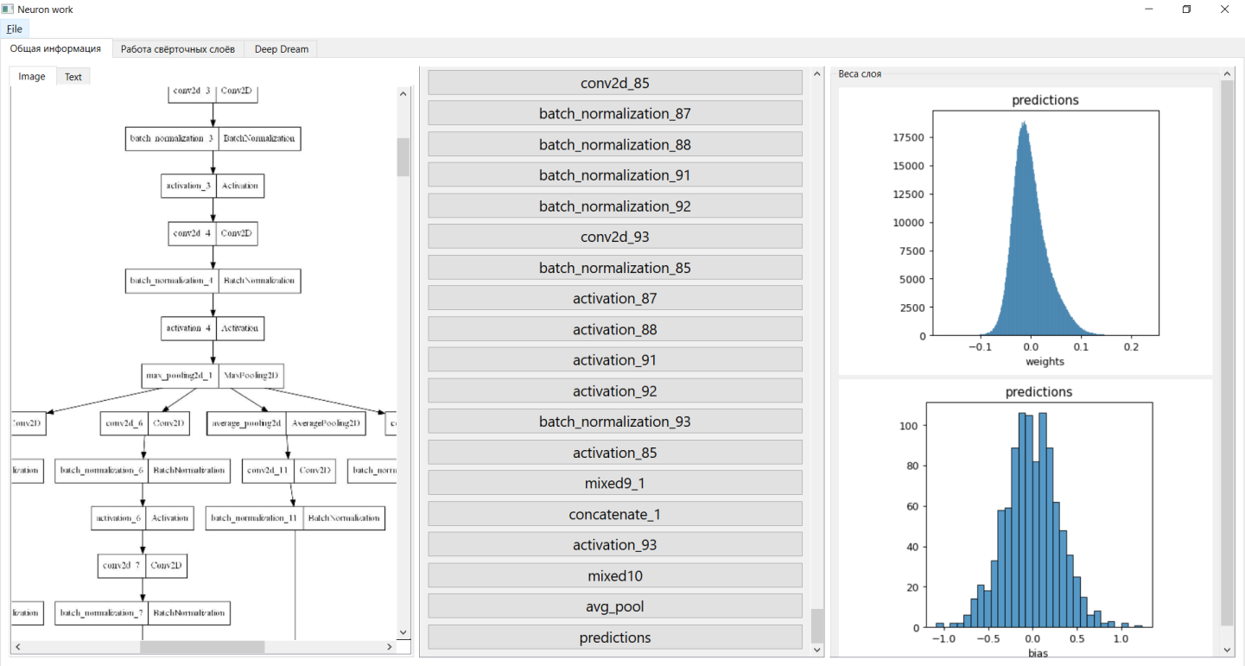

При выборе слоя «conv2d_1» и фильтра – 0, канала - 3 получаем следующее:

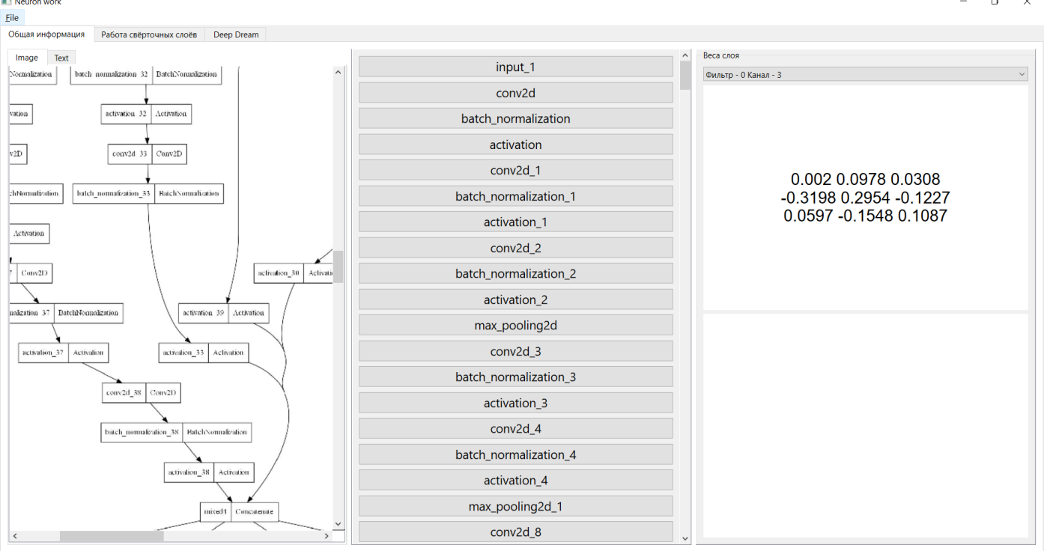

Вкладка «Работа свёрточных слоёв»:

К качестве входного изображение выберем такую фотографию:

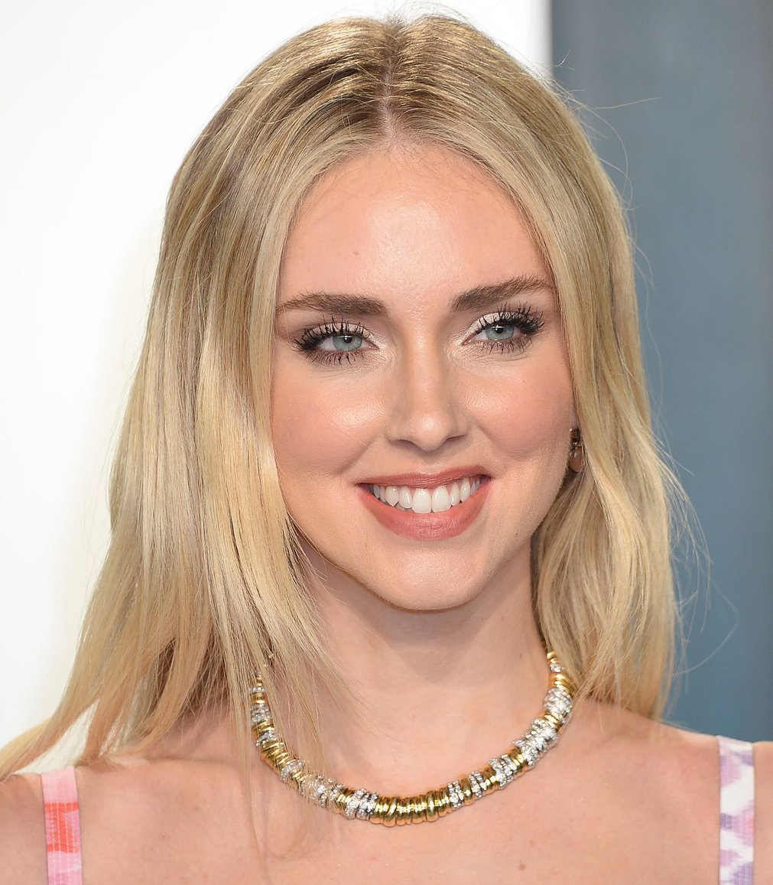

Пример функций активаций слоя conv2d на данное изображение:

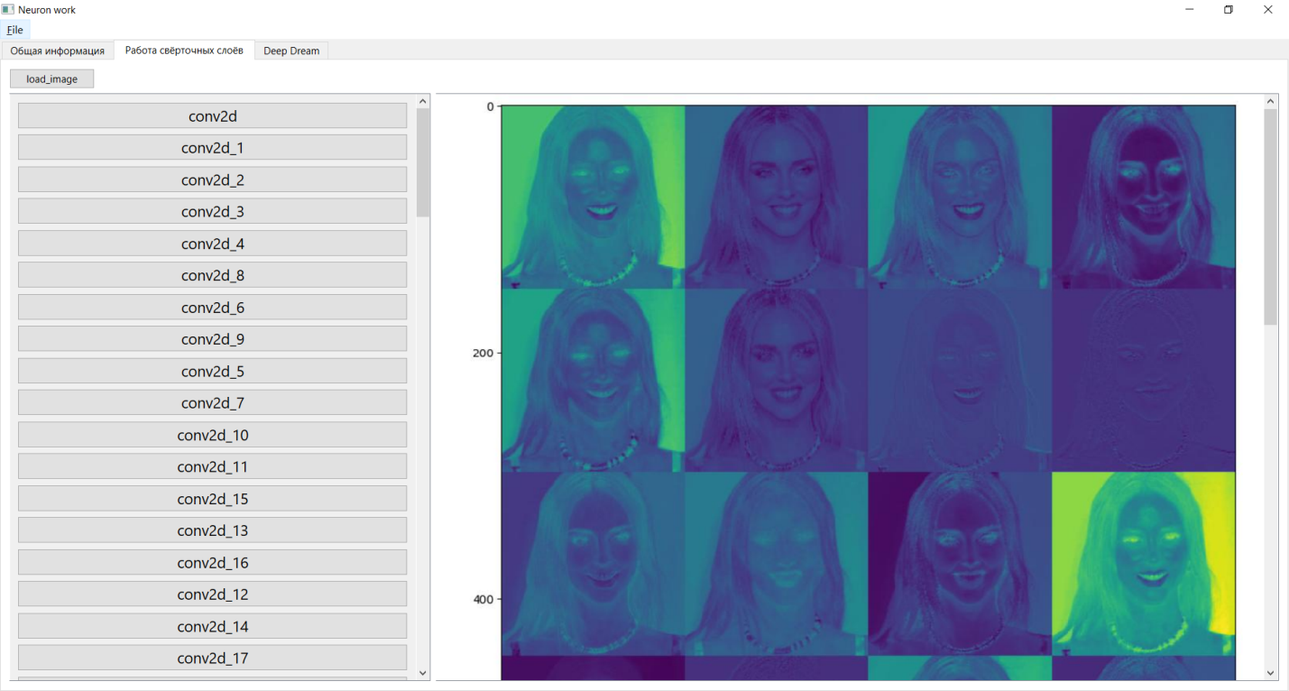

Для слоя conv2d_9

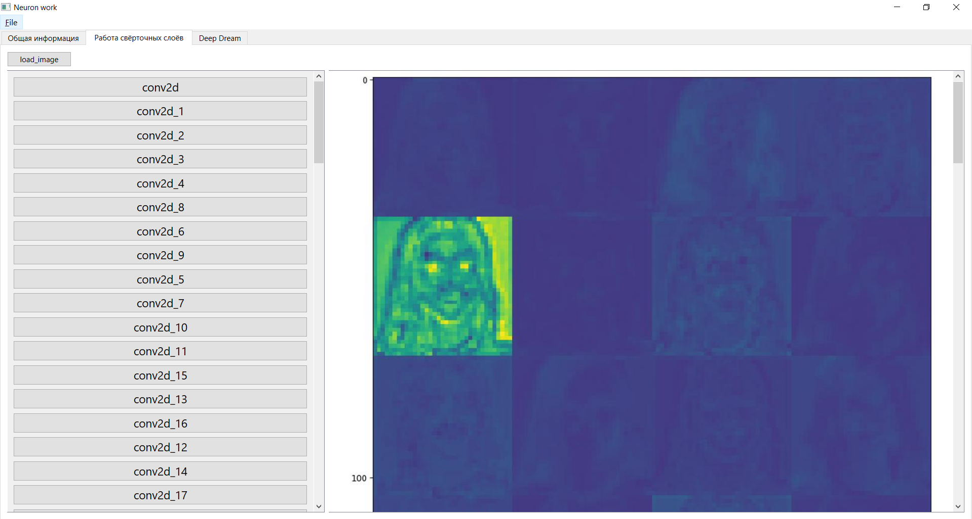

Вкладка «Deep Dream»

В качестве изображения возьмём фотографию девушки:

Результат для слоя con2d_19 Фильтры – 2, 3:

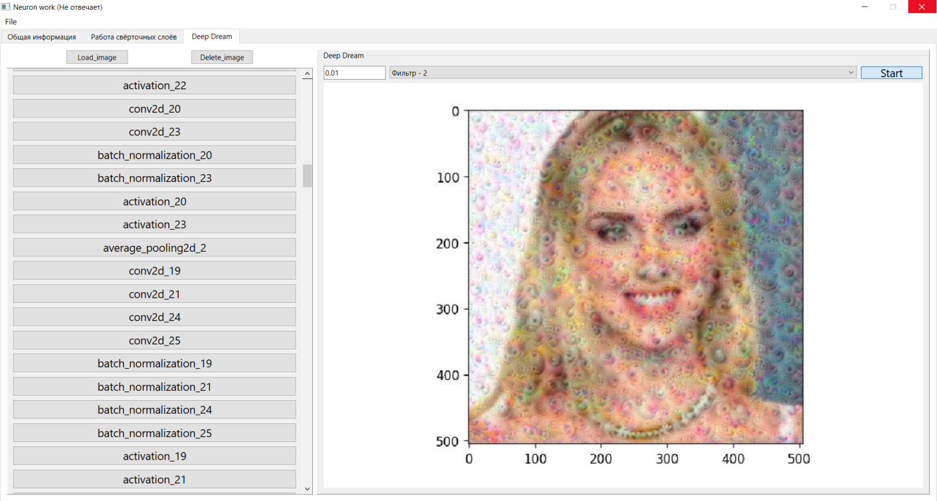

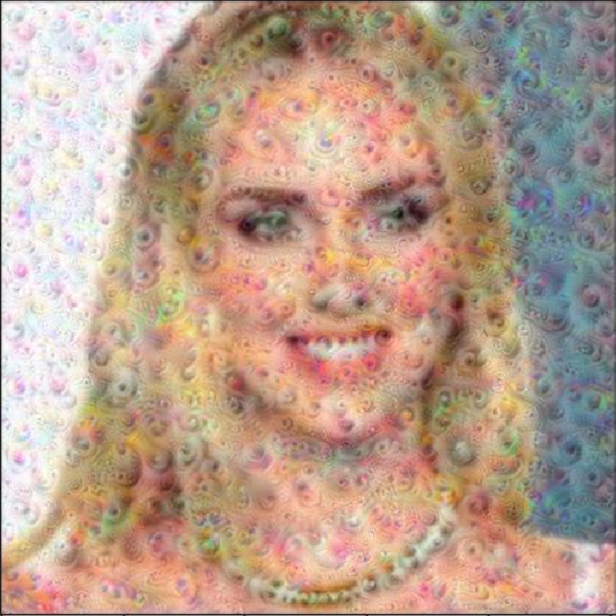

Результат для слоя mixed3:

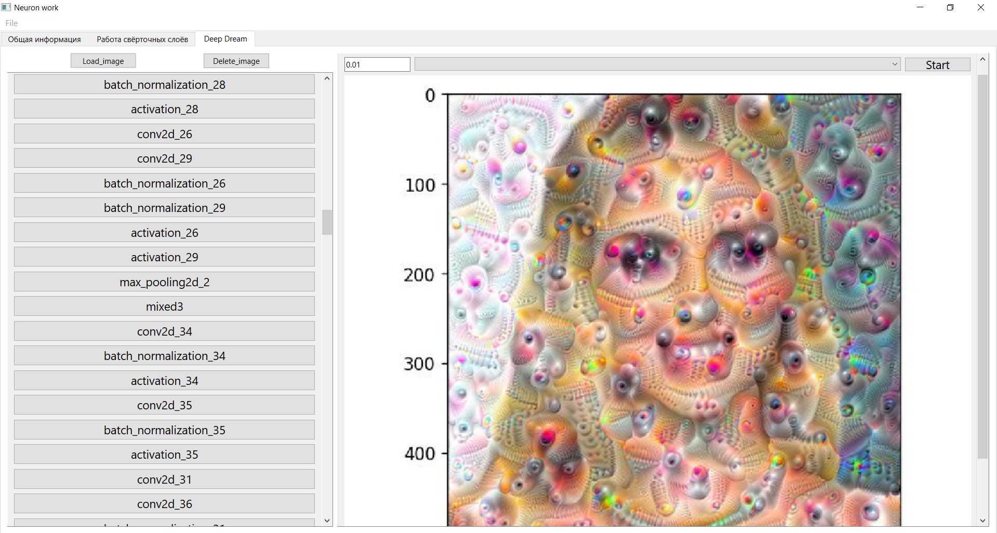

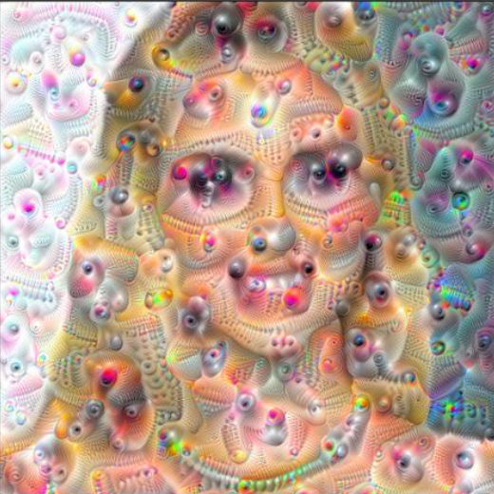

Слой mixed1 на случайном шуме:

